

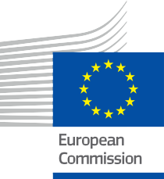

Kybernetická bezpečnost v rámci digitální energetické transformace
Informační brožura – CZ
ENERGIE

Autorská práva Prohlášení

Dokončeno v: březen 2025
Prohlášení | Tento projekt byl financován z evropského programu Evropské unie pro výzkum a inovace (2021–2027) na základě grantové dohody č. 101075596.  Za obsah tohoto kurzu nese výhradní odpovědnost projekt Every1 a nemusí nutně odrážet názor Evropské unie.
Prohlášení o vyloučení odpovědnosti za obrázky: | EU nevlastní autorská práva k obrázkům použitých v této publikaci. Licence a povolení k použití obrázků jsou uvedeny pod každým obrázkem.
Prohlášení o úpravách: | Části tohoto výukového materiálu jsou převzaty z zdrojů uvedených v části Poděkování a nabízejí zaměřený pohled na dané téma. Tyto adaptace byly vytvořeny a publikovány projektem Every1 (dále jen „adaptátor“) a jsou licencovány pod licencí CC BY-SA.4.0, pokud není uvedeno jinak. Projekt Every1 je výhradně odpovědný za tato odvozená díla a úpravy nejsou schváleny původními tvůrci zdrojů. Přeloženo pomocí DeepL a zkontrolováno pomocí AI kvůli chybám. Pokud jste si všimli chyb a chcete nám pomoci překlad zlepšit, neváhejte nám poslat zprávu na every1translations@think-e.be
Prohlášení o opětovném použití: | Tento materiál můžete upravit tak, aby lépe vyhovoval vašim konkrétním potřebám a místnímu kontextu. Může se jednat o začlenění informací o místních iniciativách, překlad obsahu do jiných jazyků nebo zaměření se na konkrétní aspekty, které jsou pro vaše publikum nejrelevantnější.

Obálka: „red and black love lock“ od FlyD s licencí CC BY-SA 4.0
Písmo: EC Square Sans Pro, Garamond
Původ: Tento materiál vznikl v rámci projektu Every1 a je licencována CC BY-SA 4.0, pokud není uvedeno jinak.

Obsah

Seznam obrázků

O EVERY1 | 4 | Obrázek 1: Detailní pohled na hackování systému v monitoru | 6
A | Co je kybernetická bezpečnost v rámci digitální energetické transformace? | 5 | Obrázek 2: Bezpečnost, alarm, obraz monitoru | 7
B | Proč je kybernetická bezpečnost důležitá v energetické transformaci? | 6 | Obrázek 3: Zlatý visací zámek na klávesnici | 8
C | Jaké jsou hlavní hrozby a zranitelnosti v oblasti kybernetické bezpečnosti? | 7 | Obrázek 4: Dvě osoby si podávají ruce | 10
D | Jaká jsou hlavní opatření a osvědčené postupy v oblasti kybernetické bezpečnosti? | 8 | Obrázek 5: MacBook Pro na bílém povrchu | 18
I. Osvědčené postupy pro majitele domů | 9
II. Osvědčené postupy pro podniky | 9
III. Osvědčené postupy pro energetické komunity | 10
E | Co dělá EU pro podporu kybernetické bezpečnosti
v energetické transformaci? 11
- Příklady kybernetické bezpečnosti v praxi v rámci
digitální energetické transformace 11
F | Nové technologie a kybernetická bezpečnost 12
- Umělá inteligence (AI) 12
- Blockchain 13
- Internet věcí (IoT) 13
- Cloud Computing 14
G | Kybernetická bezpečnost pro specifické energetické systémy 15
H | Případové studie a získané zkušenosti 16
I | Závěrečné poznámky 17
Pro majitele nemovitostí 17
Pro podniky 17
Pro energetické komunity 17
Pro tvůrce politik 17
Slovníček 19
Poděkování 20

Every1 může přispět k energetické transformaci

O EVERY1

Projekt Every1 si klade za cíl vytvořit působivý koncept, který zahrnuje všechny prvky potřebné k účinné účasti všech evropských zainteresovaných stran na digitálním trhu s energií. Projekt začíná hlubokým, na datech založeným porozuměním zainteresovaných stran a ekosystémů, aby bylo možné zmapovat, kdo jsou, co vědí, jak využívají informace a kde je hledají. Podobně budou posouzeny a ověřeny stávající a nově vznikající řešení a příklady použití poslouží k pochopení toho, co musí zúčastněné strany vědět, aby mohly převzít roli, která odpovídá jejich potenciálu. Tato mezera se využívá k vývoji vzdělávacích cest, které vedou k identifikaci potřebných materiálů pro budování kapacit. Souběžně s tím Every1 pracuje na vytvoření trhu prostřednictvím výměny osvědčených postupů s tvůrci politik a regulačními orgány v oblasti energetiky, umožňuje diskusi o překážkách a vyvíjí společné komunikační materiály pro své partnery.
Chcete se dozvědět více o digitální energetické transformaci? Naskenujte níže uvedený QR kód nebo navštivte webové stránky projektu EVERY1 na adrese https://every1.energy/, kde najdete zdroje, případové studie a informace o tom, jak můžete přispět k utváření budoucnosti čisté energie.


A | Co je kybernetická bezpečnost v rámci digitální energetické transformace?

Digitální energetická transformace (viz slovníček) představuje významný posun v tom, jak energii vyrábíme, distribuujeme a spotřebováváme. Využívá digitální technologie, jako jsou inteligentní sítě (viz slovníček), umělá inteligence a internet věcí (IoT) (viz slovníček), k revoluci v energetickém sektoru. Cílem této transformace je vytvořit udržitelnější budoucnost prostřednictvím integrace obnovitelných zdrojů energie do sítě, optimalizace využívání energie na základě datových analýz a automatizace a posílení role spotřebitelů, kteří budou moci spravovat svou spotřebu energie a podílet se na více kolaborativním energetickém ekosystému.

Toto zvýšené spoléhání se na digitální technologie však přináší nové výzvy, zejména v oblasti kybernetické bezpečnosti (viz slovníček).

Kybernetická bezpečnost v rámci digitální
energetické transformace se rozumí opatření přijatá k ochraně důvěrnosti, integrity a dostupnosti energetických systémů a dat před kybernetickými hrozbami.
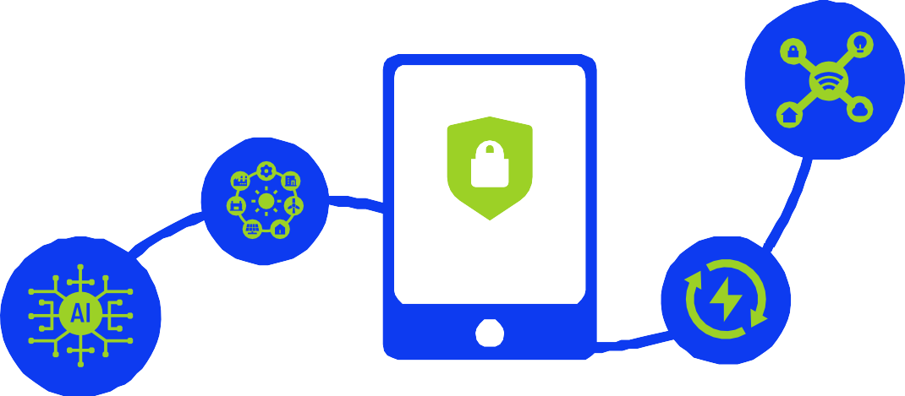
Tato brožura je určena široké škále čtenářů, kteří se zajímají o kybernetickou bezpečnost v rámci digitální energetické transformace. Ať už jste majitelem domu, který chce zabezpečit své chytré domácí zařízení, podnikem, který chce chránit svou energetickou infrastrukturu, nebo energetickou komunitou (viz slovníček), která se snaží zlepšit svou kolektivní kybernetickou bezpečnost, tato brožura vám poskytne cenné informace a rady.

B | Proč je kybernetická bezpečnost důležitá v energetické transformaci?

Energetický sektor prochází významnou transformací, kterou pohání digitální energetická transformace. Ambiciózní cíle, jako je Evropská zelená dohoda, formují situaci a zdůrazňují význam digitalizace pro vytvoření udržitelné energetické budoucnosti.
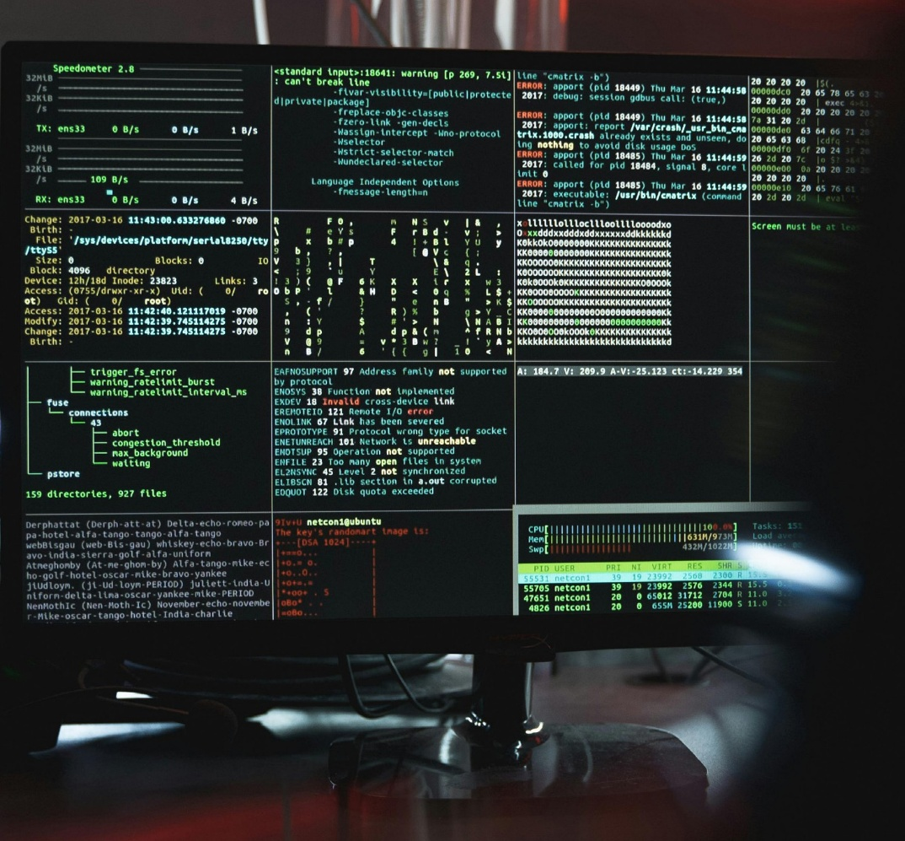
Rostoucí závislost na digitálních technologiích a propojení energetických systémů vytváří nové zranitelnosti, které mohou zneužít zlovolní aktéři. Kybernetické útoky zaměřené na energetickou infrastrukturu mohou narušit provoz, ohrozit citlivá data a dokonce vést k fyzickým škodám s potenciálně devastujícími důsledky pro jednotlivce, podniky a životní prostředí.
Například kybernetický útok na rozvodnou síť by mohl vést k rozsáhlým výpadkům elektřiny a narušit tak základní služby, jako jsou nemocnice, doprava a komunikační sítě. Únik dat (viz slovníček) v energetické společnosti by mohl vystavit citlivé informace o zákaznících, jako jsou jména, adresy a vzorce spotřeby energie, krádeži identity nebo jiným škodlivým aktivitám.
Kybernetická bezpečnost je proto nezbytná pro zajištění spolehlivosti, bezpečnosti a ochrany energetického sektoru v digitálním věku.

OBRÁZEK 1: „ZBLÍŽENÝ POHLED NA HACKERSTVÍ SYSTÉMU NA MONITORU“ OD TIMA MIROSHNICHENKO, LICENCE CC BY-SA 4.0

C | Jaké jsou hlavní hrozby a zranitelnosti v oblasti kybernetické bezpečnosti?

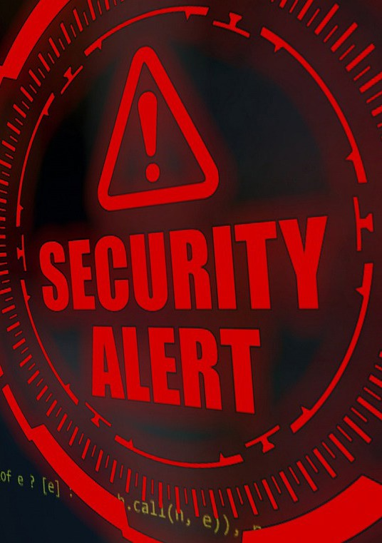
Digitální energetická transformace s sebou přináší řadu kybernetických hrozeb a zranitelností, které je třeba řešit:

- Zvětšená plocha útoku: Rostoucí počet propojených zařízení a systémů rozšiřuje potenciální vstupní body pro útočníky. Každé připojené zařízení, od inteligentních měřičů (viz slovníček) v domácnostech až po senzory v elektrárnách, představuje potenciální zranitelnost, kterou by útočníci mohli využít k získání přístupu do sítě.
Úniky dat: Citlivá data, jako jsou informace o zákaznících, vzorce spotřeby energie a systémy řízení rozvodné sítě, se stávají zranitelnými vůči krádeži nebo manipulaci. Útočníci by mohli tato data ukrást za účelem finančního zisku, špionáže nebo narušení provozu.
- Provozní narušení: Kybernetické útoky mohou narušit výrobu, distribuci a spotřebu energie, což vede k výpadkům proudu a finančním ztrátám. Útočníci by se mohli zaměřit na kritickou infrastrukturu, jako jsou elektrárny nebo rozvodny, aby způsobili rozsáhlé výpadky proudu nebo narušili dodavatelské řetězce v energetice (viz slovníček).
- Zranitelnost dodavatelského řetězce: Útočníci mohou zneužít složité dodavatelské řetězce v energetickém sektoru k ohrožení kritických komponent nebo služeb. Útočníci by se mohli zaměřit na dodavatele softwaru, hardwaru nebo jiných služeb, aby získali přístup k energetickým systémům nebo narušili jejich provoz.

OBRÁZEK 2: „BEZPEČNOST, ALARM, MONITOROVACÍ OBRAZ“ OD ELCHINATOR LICENCOVANÝ POD CC BY-SA 4.0

D | Jaká jsou klíčová opatření a osvědčené postupy v oblasti kybernetické bezpečnosti?
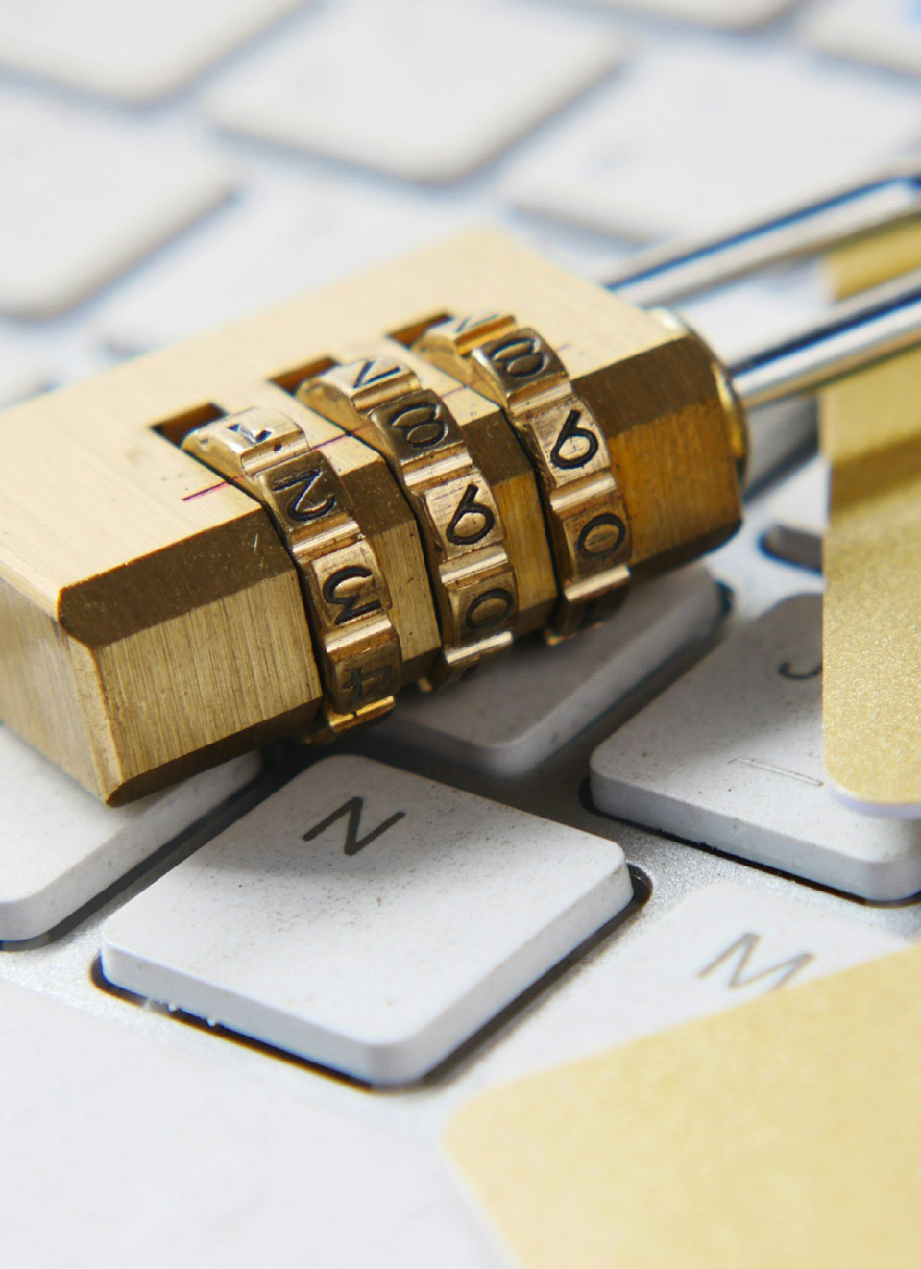

K omezení rizik kybernetické bezpečnosti v rámci digitální energetické transformace je nezbytný víceúrovňový přístup, který zahrnuje:

  - Posuzování a řízení rizik: Pravidelně posuzujte a aktualizujte rizika kybernetické bezpečnosti a zavádějte vhodné strategie jejich zmírňování. To zahrnuje identifikaci potenciálních hrozeb, zranitelností a dopadů a vypracování plánů na jejich řešení.
  - Bezpečnost sítě: Zavádějte robustní opatření pro zabezpečení sítě (viz slovníček), jako jsou firewally, systémy detekce narušení a bezpečné komunikační protokoly. To pomáhá zabránit neoprávněnému přístupu k energetickým systémům a datům.
  - Ochrana dat: Šifrujte citlivá data, zavádějte kontroly přístupu a pravidelně zálohujte důležité informace. To pomáhá chránit data před krádeží, manipulací nebo ztrátou.
- Školení v oblasti bezpečnosti: Vzdělávejte zaměstnance a spotřebitele o hrozbách v oblasti kybernetické bezpečnosti a osvědčených postupech. To pomáhá vytvářet kulturu povědomí o kybernetické bezpečnosti a snižovat riziko lidské chyby.
- Plánování reakce na incidenty: Vypracujte a pravidelně testujte plány reakce na incidenty, abyste zajistili rychlou a koordinovanou reakci na kybernetické útoky. To pomáhá minimalizovat dopad kybernetických útoků a rychle obnovit normální provoz.
- Spolupráce a sdílení informací: Podporujte spolupráci mezi energetickými společnostmi, vládami a odborníky na kybernetickou bezpečnost za účelem sdílení informací o hrozbách a osvědčených postupů. To pomáhá udržet náskok před nově vznikajícími hrozbami a zlepšit celkovou kybernetickou bezpečnost energetického sektoru.

OBRÁZEK 3: „ZLATÝ ZÁMEK NA KLÁVESNICI“ OD TOWFIQU BARBHUIYA, LICENCE CC BY-SA 4.0

Osvědčené postupy pro majitele domů
- Osvědčené postupy pro podniky

Majitelé domů mohou podniknout několik kroků ke zlepšení své kybernetické bezpečnosti a ochraně svých chytrých domácích zařízení a energetických systémů před kybernetickými hrozbami:
  - Používejte silná hesla a pravidelně je měňte. Silná hesla by měla být jedinečná, složitá a těžko uhodnutelná. Měla by se pravidelně měnit, aby se snížilo riziko neoprávněného přístupu.
  - Aktualizujte software a zařízení pomocí nejnovějších bezpečnostních záplat. Aktualizace softwaru často obsahují bezpečnostní záplaty, které řeší známé zranitelnosti. Aktualizace softwaru a zařízení pomáhá chránit před útoky, které tyto zranitelnosti využívají.
  - Buďte opatrní při otevírání e-mailů nebo klikání na odkazy od neznámých odesílatelů. Phishingové e-maily (viz slovníček) jsou běžnou taktikou, kterou útočníci používají k odcizení osobních údajů nebo instalaci malwaru (viz slovníček). Majitelé domů by měli být opatrní při otevírání e-mailů nebo klikání na odkazy od neznámých odesílatelů.
  - Používejte zabezpečenou Wi-Fi síť a zvažte zapnutí brány firewall. Zabezpečená Wi-Fi síť používá šifrování k ochraně dat přenášených přes síť. Brána firewall pomáhá blokovat neoprávněný přístup do domácí sítě.
  - Sledujte spotřebu energie a hledejte jakékoli neobvyklé aktivity. Neobvyklé vzorce spotřeby energie mohou naznačovat kybernetický útok. Majitelé domů by měli sledovat svou spotřebu energie a hledat jakékoli neobvyklé aktivity a podezřelé aktivity hlásit svému dodavateli energie.
Podniky v energetickém sektoru čelí většímu riziku kybernetických útoků kvůli kritické povaze své infrastruktury a dat. Měly by zavést komplexní opatření v oblasti kybernetické bezpečnosti, aby ochránily své provozovny a zákazníky:
- Zaveďte komplexní politiku kybernetické bezpečnosti a proškolte zaměstnance v osvědčených postupech. Politika kybernetické bezpečnosti by měla nastínit bezpečnostní postupy a osvědčené postupy společnosti. Zaměstnanci by měli být proškoleni v této politice a ve své roli při ochraně majetku společnosti.
- Pravidelně vyhodnocujte a aktualizujte rizika kybernetické bezpečnosti. Prostředí kybernetické bezpečnosti se neustále vyvíjí, proto by podniky měly pravidelně vyhodnocovat a aktualizovat svá rizika kybernetické bezpečnosti. To zahrnuje identifikaci nových hrozeb, zranitelností a dopadů a vypracování plánů, jak je řešit.
- Investujte do robustních opatření pro zabezpečení sítě a řešení pro ochranu dat. Podniky by měly investovat do robustních opatření pro zabezpečení sítě, jako jsou firewally, systémy detekce narušení a bezpečné komunikační protokoly. Měly by také zavést řešení pro ochranu dat, jako je šifrování, kontrola přístupu a nástroje pro prevenci ztráty dat.
- Vypracujte plán reakce na incidenty a pravidelně jej testujte. Plán reakce na incidenty popisuje kroky, které společnost podnikne v případě kybernetického útoku. Plán by měl být pravidelně testován, aby bylo zajištěno, že je účinný a že zaměstnanci vědí, co mají v případě útoku dělat.
- Při výběru a implementaci digitálních energetických řešení zohledněte kybernetickou bezpečnost. Při výběru a implementaci digitálních energetických řešení by podniky měly zohlednit dopady na kybernetickou bezpečnost. Měly by volit řešení, která mají silné bezpečnostní funkce a která lze integrovat do celkové strategie kybernetické bezpečnosti společnosti.



Osvědčené postupy pro energetické komunity
Energetické komunity, což jsou skupiny jednotlivců, podniků nebo organizací, které spolupracují na výrobě, distribuci nebo spotřebě energie, by také měly upřednostňovat kybernetickou bezpečnost:
  - Zřiďte pracovní skupinu pro kybernetickou bezpečnost, která se bude zabývat riziky specifickými pro danou komunitu. Pracovní skupina by měla být odpovědná za posuzování rizik kybernetické bezpečnosti, vypracovávání strategií pro jejich zmírňování a zvyšování povědomí o kybernetické bezpečnosti v rámci komunity.
  - Sdílejte informace o hrozbách a osvědčené postupy mezi členy komunity. Tím zajistíte, že všichni členové komunity budou informováni o nejnovějších hrozbách a zranitelnostech a že přijmou opatření k vlastní ochraně.
  - Podporujte povědomí o kybernetické bezpečnosti prostřednictvím workshopů a školení. Workshopy a školení mohou pomoci vzdělávat členy komunity o kybernetických hrozbách a osvědčených postupech.
  - Zavádějte opatření v oblasti kybernetické bezpečnosti do energetických projektů komunity. Při realizaci energetických projektů komunity, jako jsou instalace solárních panelů nebo mikrosítí, je třeba od samého počátku zohledňovat kybernetickou bezpečnost.
  - Spolupracujte s místními úřady a energetickými společnostmi na iniciativách v oblasti kybernetické bezpečnosti. Spolupráce s místními úřady a energetickými společnostmi může pomoci zlepšit celkovou kybernetickou bezpečnost energetické komunity.


OBRÁZEK 4: „DVĚ OSOBY SI PODÁVAJÍ RUKY“ OD KETUT SUBIYANTO, LICENCE CC BY-SA 4.0

E | Co dělá EU pro podporu kybernetické bezpečnosti v rámci energetické transformace?

Evropská unie si uvědomuje zásadní význam kybernetické bezpečnosti v rámci digitální energetické transformace a přijala několik opatření k řešení těchto výzev:
  - Směrnice NIS: Směrnice o bezpečnosti sítí a informací (NIS) stanoví rámec pro spolupráci v oblasti kybernetické bezpečnosti a sdílení informací mezi členskými státy EU. Vyžaduje, aby energetické společnosti zavedly vhodná opatření v oblasti kybernetické bezpečnosti a hlásily významné kybernetické incidenty vnitrostátním orgánům.
  - Zákon o kybernetické bezpečnosti: Zákon o kybernetické bezpečnosti posiluje mandát Agentury EU pro kybernetickou bezpečnost (ENISA) a zavádí evropský rámec pro certifikaci kybernetické bezpečnosti. Tento rámec pomůže zajistit, aby digitální energetická řešení splňovala standardy kybernetické bezpečnosti.
- REPowerEU: Plán REPowerEU si klade za cíl urychlit přechod na čistou energii a snížit závislost na ruských fosilních palivech, přičemž se zaměřuje na kybernetickou bezpečnost jako klíčový faktor. Plán zahrnuje opatření na posílení kybernetické bezpečnosti energetické infrastruktury a na podporu výzkumu a inovací v oblasti technologií kybernetické bezpečnosti.
- Politický program pro digitální dekádu 2030: Politický program pro digitální dekádu 2030 stanoví ambiciózní cíle pro digitální transformaci v Evropě, včetně kybernetické bezpečnosti v odvětví energetiky. Cílem programu je vytvořit bezpečnější a odolnější digitální prostředí pro všechny Evropany.

Příklady kybernetické bezpečnosti v praxi v rámci digitální energetické transformace
Několik iniciativ v celé Evropské unii demonstruje implementaci opatření kybernetické bezpečnosti v rámci digitální energetické transformace:

Amsterdam Smart City
Iniciativa Amsterdam Smart City zahrnuje aspekty kybernetické bezpečnosti do svých systémů inteligentních sítí
a systémy řízení energie. Město zavedlo bezpečnostní operační centrum (SOC) pro monitorování kybernetických hrozeb a reakci na ně.

Německá Energiewende
Německý projekt Energiewende upřednostňuje kybernetickou bezpečnost ve svých snahách o integraci velkých zdrojů obnovitelné energie do národní rozvodné sítě. Projekt zavedl rámec kybernetické bezpečnosti, který zahrnuje posuzování rizik, bezpečnostní audity a plánování reakce na incidenty.

Ørsted (Dánsko)
Dánská společnost Ørsted, působící v oblasti obnovitelných zdrojů energie, zavádí robustní opatření kybernetické bezpečnosti k ochraně svých pobřežních větrných farem a digitální infrastruktury. Má specializovaný tým, který identifikuje a zmírňuje kybernetické hrozby.

F | Nové technologie a kybernetická bezpečnost

Energetický sektor se neustále vyvíjí a neustále se objevují nové technologie. Tyto technologie mohou přinést významné výhody, jako je zvýšená účinnost, spolehlivost a udržitelnost. Mohou však také přinést nové výzvy v oblasti kybernetické bezpečnosti. Je důležité
zvážit konkrétní dopady každé technologie na kybernetickou bezpečnost a zavést vhodná bezpečnostní opatření k ochraně energetické infrastruktury a dat před kybernetickými hrozbami.

Umělá inteligence (AI)

AI (viz slovníček) se v energetickém sektoru používá k různým účelům, jako je optimalizace spotřeby energie, předpovídání poptávky po energii a detekce anomálií. Systémy AI však mohou být také zranitelné vůči kybernetickým útokům. Útočníci by mohli manipulovat s algoritmy AI, aby narušili provoz nebo ukradli data.

Výzvy v oblasti kybernetické bezpečnosti

  - Znehodnocení dat: Útočníci by mohli manipulovat s daty používanými k trénování algoritmů AI, což by vedlo k nepřesným nebo zkresleným výsledkům.
  - Nepřátelské útoky: Útočníci by mohli vytvářet škodlivé vstupy, které způsobí poruchu systémů umělé inteligence nebo nečekané výsledky.
  - Krádež modelu: Útočníci mohou ukrást modely AI, které představují cenné duševní vlastnictví.

Osvědčené postupy

  - Zabezpečte data používaná k trénování algoritmů AI. To zahrnuje implementaci kontrol přístupu, šifrování dat a pravidelné zálohování dat.
  - Implementujte obranu proti nepřátelským útokům. To zahrnuje použití robustních algoritmů AI, které jsou odolné proti manipulaci, a implementaci technik ověřování vstupů.
  - Chraňte modely umělé inteligence před krádeží. To zahrnuje použití šifrování, řízení přístupu a technik vodoznaků.

Blockchain III. Internet věcí (IoT)

Blockchain (viz slovníček) je technologie distribuované účetní knihy, kterou lze použít k zaznamenávání a ověřování transakcí. V energetickém sektoru lze blockchain použít ke sledování výroby, distribuce a spotřeby energie. Systémy blockchainu však mohou být také zranitelné vůči kybernetickým útokům. Útočníci by se mohli pokusit manipulovat s blockchainem, aby ukradli energii nebo narušili provoz.

Výzvy v oblasti kybernetické bezpečnosti

    - 51% útoky: Pokud útočník získá kontrolu nad více než 50 % výpočetního výkonu sítě, může manipulovat s blockchainem.
    - Zranitelnosti inteligentních smluv: Inteligentní smlouvy jsou samovykonatelné smlouvy, které jsou uloženy v blockchainu. Pokud inteligentní smlouva obsahuje zranitelnosti, útočníci je mohou zneužít k odcizení finančních prostředků nebo narušení provozu.

Osvědčené postupy

    - Používejte renomovanou blockchainovou platformu. Renomované platformy mají zavedena silná bezpečnostní opatření na ochranu před útoky.
    - Před nasazením chytrých smluv je pečlivě zkontrolujte. To pomáhá identifikovat a opravit zranitelnosti.

Zaveďte kontroly přístupu, abyste omezili přístup k blockchainovým systémům.
IoT označuje síť propojených zařízení, která shromažďují a vyměňují data. V energetickém sektoru se IoT používá k monitorování a řízení energetických aktiv, jako jsou inteligentní měřiče, termostaty a spotřebiče. Zařízení IoT však mohou být také zranitelná vůči kybernetickým útokům. Útočníci by mohli zneužít zranitelnosti zařízení IoT k získání přístupu k síti nebo narušení provozu.

Výzvy v oblasti kybernetické bezpečnosti

- Slabá bezpečnost: Mnoho zařízení IoT má slabé bezpečnostní funkce, jako jsou výchozí hesla a nešifrovaná komunikace.
- Nedostatek aktualizací: Mnoho zařízení IoT nedostává pravidelné bezpečnostní aktualizace, což je může vystavit riziku útoků.
- Botnety: Útočníci mohou kompromitovat zařízení IoT a použít je k zahájení distribuovaných útoků typu denial-of-service (DDoS).

Osvědčené postupy

- Změňte výchozí hesla a používejte silná hesla.

- Aktualizujte zařízení IoT nejnovějšími bezpečnostními záplatami.

- Deaktivujte nepotřebné funkce na zařízeních IoT.

- Oddělte sítě IoT od kritických energetických systémů.

Cloud Computing
Závěrem lze říci, že nové technologie nabízejí energetickému sektoru řadu výhod, ale přinášejí také nové výzvy v oblasti kybernetické bezpečnosti. Porozuměním
těchto výzev a zavedením vhodných bezpečnostních opatření můžeme využít výhod těchto technologií
a zároveň chránit kritickou energetickou infrastrukturu a data před kybernetickými hrozbami.

Cloud computing (viz slovníček) je poskytování výpočetních služeb, jako jsou servery, úložiště a software, přes internet. V energetickém sektoru se cloud computing používá k ukládání a zpracování dat, správě energetických aktiv a poskytování energetických služeb. Cloud computing však může také představovat rizika v oblasti kybernetické bezpečnosti. Útočníci by se mohli pokusit získat přístup k cloudovým systémům, aby ukradli data nebo narušili provoz.

Výzvy v oblasti kybernetické bezpečnosti

  - Úniky dat: Poskytovatelé cloudových služeb ukládají obrovské množství dat, která se mohou stát terčem útočníků.

  - Únos účtu: Útočníci by mohli získat přístup k cloudovým účtům a manipulovat s daty nebo narušit služby.

  - Nebezpečné API: Poskytovatelé cloudových služeb nabízejí API (rozhraní pro programování aplikací), která zákazníkům umožňují interagovat s jejich službami. Pokud tato API nejsou bezpečná, útočníci je mohou zneužít k získání přístupu k datům nebo narušení služeb.

Osvědčené postupy

  - Vyberte si renomovaného poskytovatele cloudových služeb s účinnými bezpečnostními opatřeními.

  - Zaveďte silné kontroly přístupu, abyste omezili přístup k cloudovým systémům.

  - Šifrujte citlivá data uložená v cloudu.

  - Pravidelně monitorujte cloudovou aktivitu, zda neobsahuje podezřelé aktivity.

G | Kybernetická bezpečnost pro specifické energetické systémy


Různé typy energetických systémů mají různé potřeby v oblasti kybernetické bezpečnosti. Je důležité zohlednit specifické výzvy v oblasti kybernetické bezpečnosti a osvědčené postupy pro každý typ systému:

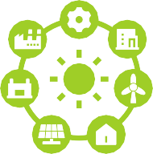






Inteligentní sítě

Inteligentní sítě jsou modernizované elektrické sítě, které využívají digitální technologie ke zlepšení účinnosti, spolehlivosti a udržitelnosti. Inteligentní sítě však přinášejí také nové výzvy v oblasti kybernetické bezpečnosti. Útočníci by se mohli pokusit narušit distribuci elektřiny, manipulovat s cenami elektřiny nebo ukrást data zákazníků. Aby se tato rizika zmírnila, je důležité zavést robustní opatření pro zabezpečení sítě, chránit data a vzdělávat zaměstnance a zákazníky o hrozbách v oblasti kybernetické bezpečnosti.

Systémy obnovitelné energie

Systémy obnovitelné energie, jako jsou solární panely a větrné turbíny, jsou stále běžnější. Tyto systémy jsou často připojeny k internetu, což je může činit zranitelnými vůči kybernetickým útokům. Útočníci by se mohli pokusit narušit výrobu energie nebo ukrást data. Aby se tato rizika zmírnila, je důležité zabezpečit systémy obnovitelné energie silnými hesly, firewally a systémy detekce narušení.

Infrastruktura pro dobíjení elektrických vozidel

Infrastruktura pro dobíjení elektromobilů se rychle rozšiřuje. Dobíjecí stanice jsou často připojeny k internetu, což je činí zranitelnými vůči kybernetickým útokům. Útočníci by se mohli pokusit narušit dobíjení, ukrást data zákazníků nebo manipulovat s cenami elektřiny. Aby se tato rizika minimalizovala, je důležité zabezpečit dobíjecí stanice silnými hesly, firewally a systémy detekce narušení.

Systémy pro skladování energie

Systémy pro skladování energie, jako jsou baterie, nabývají na významu s přechodem energetického sektoru na obnovitelné zdroje energie. Tyto systémy jsou často připojeny k internetu, což je činí zranitelnými vůči kybernetickým útokům. Útočníci by se mohli pokusit narušit skladování energie nebo ukrást data. Aby se tato rizika zmírnila, je důležité zabezpečit systémy pro skladování energie silnými hesly, firewally a systémy detekce narušení.

H | Případové studie a získané zkušenosti

V posledních letech došlo k řadě kybernetických útoků zaměřených na energetickou infrastrukturu. Tyto útoky poukázaly na význam kybernetické bezpečnosti a potenciální důsledky nedostatečné ochrany kritické infrastruktury.
●
Významným příkladem je kybernetický útok na ukrajinskou rozvodnou síť z roku 2015, který způsobil rozsáhlé výpadky elektřiny. Útočníci použili malware k narušení řídicích systémů několika rozvoden, což vedlo k výpadku elektřiny, který postihl stovky tisíc lidí.
●
Dalším příkladem je útok ransomwarem NotPetya z roku 2017, který postihl řadu energetických společností po celém
světě. Útočníci použili ransomware k zašifrování dat na infikovaných počítačích a požadovali výkupné za dešifrovací klíč. Útok způsobil významné narušení energetických operací a vedl k finančním ztrátám postižených společností.

Tyto útoky zdůraznily význam zavádění robustních opatření v oblasti kybernetické bezpečnosti, vzdělávání zaměstnanců a zákazníků o hrozbách kybernetické bezpečnosti a vypracování plánů reakce na incidenty.

I | Závěrečné poznámky

Digitální energetická transformace je stále v počáteční fázi a oblast kybernetické bezpečnosti se neustále vyvíjí. Neustále se objevují nové hrozby a zranitelnosti, proto je důležité udržet si náskok.
Zde je několik doporučení pro majitele nemovitostí, podniky, energetické komunity a tvůrce politik, jak zvýšit kybernetickou bezpečnost v energetickém sektoru:



Pro majitele

nemovitostí

  - Buďte informováni o hrozbách kybernetické bezpečnosti a osvědčených postupech.
  - Používejte silná hesla a pravidelně je měňte.
  - Aktualizujte software a zařízení pomocí nejnovějších bezpečnostních záplat.
  - Buďte opatrní při otevírání e-mailů nebo klikání na odkazy od neznámých odesílatelů.
  - Používejte zabezpečenou Wi-Fi síť a zvažte zapnutí brány firewall.
  - Sledujte spotřebu energie, zda nedochází k neobvyklé aktivitě.

Pro firmy

- Zaveďte komplexní politiku kybernetické bezpečnosti a proškolte zaměstnance v osvědčených postupech.
- Pravidelně vyhodnocujte a aktualizujte rizika kybernetické bezpečnosti.
- Investujte do robustních opatření pro zabezpečení sítě a řešení pro ochranu dat.
- Vypracujte plán reakce na incidenty a pravidelně jej testujte.
- Při výběru a implementaci digitálních energetických řešení zohledněte kybernetickou bezpečnost.

Pro energetické komunity

- Zřiďte pracovní skupinu pro kybernetickou bezpečnost, která se bude zabývat riziky specifickými pro danou komunitu.
- Sdílejte informace o hrozbách a osvědčené postupy mezi členy komunity.
- Podporujte povědomí o kybernetické bezpečnosti prostřednictvím workshopů a školení.
- Zavádějte opatření v oblasti kybernetické bezpečnosti do energetických projektů komunity.
- Spolupracujte s místními úřady a energetickými společnostmi na iniciativách v oblasti kybernetické bezpečnosti.

Pro tvůrce politik

- Vypracovat a zavést předpisy a normy v oblasti kybernetické bezpečnosti pro energetický sektor.
- Podporovat výzkum a inovace v oblasti technologií kybernetické bezpečnosti.
- Podporovat iniciativy v oblasti osvěty a vzdělávání v oblasti kybernetické bezpečnosti.
- Podporovat spolupráci mezi energetickými společnostmi, vládami a odborníky na kybernetickou bezpečnost.

Pro majitele domů, podniky a energetické komunity

Vyhledání odborné pomoci: Pokud potřebujete další podporu při implementaci, zvažte konzultaci s certifikovanými odborníky na kybernetickou bezpečnost nebo specializovanými energetickými poradenskými firmami ve vašem regionu. Hledejte organizace, které nabízejí služby v oblasti auditů kybernetické bezpečnosti, plánování reakce na incidenty a bezpečné integrace systémů pro energetické technologie.
Využití komunitních zdrojů: Spolupracujte s místními energetickými agenturami, městskými úřady nebo energetickými komunitními sítěmi. Tyto organizace často poskytují informace o regionálních podpůrných programech, důvěryhodných poskytovatelích služeb a workshopech, které vám pomohou rozšířit vaše znalosti v oblasti kybernetické bezpečnosti.
Držte se aktuálních informací: Vzhledem k neustále se vyvíjející povaze kybernetických hrozeb neustále hledejte aktuální informace z renomovaných zdrojů, jako jsou národní agentury pro kybernetickou bezpečnost, Agentura EU pro kybernetickou bezpečnost (ENISA) a zavedené orgány v odvětví kybernetické bezpečnosti.

Digitální energetická transformace nabízí jedinečnou příležitost k vytvoření čistší, efektivnější a odolnější energetické budoucnosti. Tato transformace však musí být doprovázena robustními opatřeními v oblasti kybernetické bezpečnosti, která ochrání kritickou infrastrukturu a data před kybernetickými hrozbami. Proaktivními kroky ke zvýšení kybernetické bezpečnosti můžeme zajistit, že digitální energetická transformace splní svůj slib bezpečnější a udržitelnější energetické budoucnosti pro všechny. Pojďme společně vybudovat bezpečný základ pro éru digitální energie!

Ačkoli se tato brožura snaží poskytovat přesné a aktuální informace, je třeba mít na paměti, že digitální energetický sektor a osvědčené postupy v oblasti kybernetické bezpečnosti se neustále vyvíjejí.
Čtenářům doporučujeme, aby se informovali o nejnovějším vývoji a nejaktuálnější pokyny hledali u důvěryhodných zdrojů.

OBRÁZEK 5: „MACBOOK PRO NA BÍLÉM POVRCHU“ OD TIANYI MA LICENCOVANÝ POD CC BY-SA 4.0

Slovníček

Umělá inteligence (AI)
Naučit počítače myslet jako lidé, což lze využít ke zvýšení efektivity energetických systémů.

Blockchain
Digitální systém uchovávání záznamů, který je velmi bezpečný a transparentní, vhodný pro obchodování s energií a uchovávání dat v bezpečí.

Cloud Computing
Používání internetu k ukládání souborů a spouštění softwaru namísto vlastního počítače.

Kybernetická bezpečnost
Ochrana počítačů a sítí před hackery a viry.

Únik dat
Kdy dojde ke krádeži nebo úniku soukromých informací.

Digitální energetická transformace
Využití technologie k zajištění čistší, lepší a bezpečnější energie.

Energetická komunita
Skupina lidí, kteří se spojili, aby jejich spotřeba energie byla čistší a efektivnější.

Internet věcí (IoT)
Každodenní předměty připojené k internetu, jako jsou chytré ledničky.

Malware
Škodlivý software, jako jsou viry a spyware.

Bezpečnost sítě
Zabezpečení počítačových sítí.

Phishing
E-maily nebo zprávy, které se vás snaží podvodem přimět k poskytnutí osobních údajů.

Ransomware
Software, který uzamkne váš počítač, dokud nezaplatíte výkupné.

Inteligentní rozvodná síť
Moderní elektrická síť, která využívá technologie k lepšímu fungování.

Inteligentní měřič
Zařízení, které sleduje, kolik energie spotřebujete.

Dodavatelský řetězec
Kroky spojené s výrobou a prodejem něčeho. Dodavatelské řetězce v oblasti energetiky mohou být zranitelné vůči kybernetickým útokům.

Poděkování

Úložiště energetických komunit

Toto úložiště nabízí zdroje a informace o energetických komunitách, včetně jejich role v energetické transformaci a otázkách kybernetické bezpečnosti.

Tato brožura obsahuje informace a poznatky z následujících zdrojů. Všechny původní materiály jsou licencovány pod Creative Commons Attribution 4.0 International (CC BY 4.0), pokud není uvedeno jinak.

Obecný kontext a přístup EU k kybernetické bezpečnosti v odvětví energetiky: Pro AI v energetice:

Evropská komise – webové stránky věnované energetické politice
– Digitalizace energetického systému

Tato konkrétní stránka poskytuje přehled přístupu EU k kybernetické bezpečnosti v odvětví energetiky a zdůrazňuje roli digitálních technologií a význam bezpečnosti.

AI v energetickém sektoru: Příležitosti, rizika a dopady na politiku
Tato zpráva zkoumá potenciální výhody a výzvy spojené s využíváním umělé inteligence v energetickém sektoru, včetně kybernetické bezpečnosti a etických aspektů.
Licence: Licence Creative Commons (CC BY 4.0)

Poradenské centrum pro energetické komunity ve venkovských oblastech

Toto centrum poskytuje poradenství a podporu venkovským energetickým komunitám, včetně informací o osvědčených postupech v oblasti kybernetické bezpečnosti.
Hrozby pro energetický sektor podle agentury ENISA. Tato zpráva agentury ENISA poskytuje podrobnou analýzu
kybernetických hrozeb, kterým čelí energetický sektor, včetně těch, které souvisejí s nově vznikajícími technologiemi.

Evropská komise – webové stránky věnované energetické politice

Tato webová stránka poskytuje velké množství informací o energetické politice EU, včetně digitalizace energetického systému a kybernetické bezpečnosti.

Agentura Evropské unie pro kybernetickou bezpečnost (ENISA)
ENISA je agentura EU zabývající se kybernetickou bezpečností. Na jejích webových stránkách najdete různé publikace, zprávy a zdroje týkající se kybernetické bezpečnosti v různých odvětvích, včetně energetiky.

Pro blockchain v energetice: Pro IoT v energetice: Pro cloud computing v energetice:

Blockchain v energetickém sektoru: evropská perspektiva
Tato zpráva zkoumá možné případy využití blockchainu v energetickém sektoru a zabývá se bezpečnostními aspekty souvisejícími s jeho implementací.
Licence: Licence Creative Commons (CC BY 4.0)

ENISA – Osvědčené postupy pro zabezpečení IoT v energetickém sektoru
Tento dokument obsahuje konkrétní bezpečnostní doporučení a osvědčené postupy pro zabezpečení zařízení IoT v energetickém sektoru.
Licence: Licence Creative Commons (CC BY 4.0)

Cloud Computing v energetickém sektoru

Tato výzkumná studie se zabývá zaváděním cloud computingu v energetickém sektoru a obsahuje část věnovanou otázkám bezpečnosti a ochrany soukromí souvisejícím s implementací cloudu.

Kybernetická bezpečnost v rámci digitální energetické transformace: Průvodce pro majitele domů, podniky a energetické komunity

Informační brožura – CZ

Budeme rádi, když nám zde zanecháte svou zpětnou vazbu. Vaše postřehy a doporučení jsou pro nás při tvorbě tohoto vzdělávacího materiálu velmi cenné.


